|  |  |  |  |  |  |
| --- | --- | --- | --- | --- | --- |
|  | | **작성자** | **2017180012 박주용**  **2017180029 이예준**  **2017182030 이수민** | **팀명** | FruitsPangPang |
| **주차** |  | **기간** | **2022.02.28~2022.03.08** | **지도교수** | **정 내 훈**(서명) |
| **이번주 한일** | * **박주용**   **로코모션 및 aim 수정버전 FruitsPangPang 프로젝트에 적용, 고화질 과일 사진 제작**   * **이예준**   **수박 쪼개지는 이펙트, 안개 이펙트 구현, 인벤토리 ui 사진 변경**   * **이수민**   **AI client에 Server 삽입, 구급상자(FirstAidKit) 생성 구현** | | | | |

**<상세 수행내용>**

* + **박주용**

인벤토리 UI에 쓰일 고화질 과일 사진 제작. (Substance 3d Painter)

* + **이예준**

수박 쪼개지는 이펙트 구현: destructible mesh 이용,

안개 이펙트: cascade particle 이용

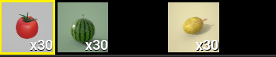

인벤토리 ui에 고화질 과일 사진 적용.

* + **이수민**

<구급상자 생성 스크린샷>

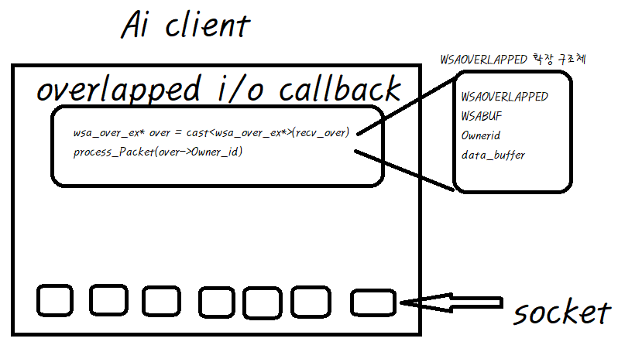

AI 한 개당 Socket을 가지게 된다.

다중접속 컨트롤은 iocp로 하려 했으나, multithread의 data race문제를 야기할 수 있고, concurrent Queue로 메시지 큐를 만들어서 data race를 해결한다 해도, 너무 복잡하게 해결하는 방식이다.

그냥 overlapped i/o callback 방식을 써서 해결했다.

Overlapped 확장 구조체에 OwnerId를 넣어서 어느 Ai가 이 구조체를 소유하고 있는지 판별하여 callback에서 넘어오는 인자를 가지고 client_id를 판별하여 개개의 process_packet을 사용할 수 있게 만들어주었다.

* LevelBP 생성

모든 액터들이 생성되고 마지막에 서버와 Connect을 해줘야 하는데, LevelBP가 제일 마지막에 Call 되므로, LevelBP에서 Connect를 해준다.

* ThrowBP를 C++(throw)로 change.

Throw 로직이 바뀌어서 Projectile에 ProjectileMovementComponent가 C++로 관리되어야 하기 때문에 추가해주었다.

* 던지기 패킷 관련 작업

기존엔 FQuat를 넘겨주었는데 FRotator로 수정, 기존 패킷은 건드릴 필요가 없었다. 오히려 4바이트를 안 써도 되는 구조로 바뀜.

|  |  |  |  |
| --- | --- | --- | --- |
| **문제점 정리** |  | **해결 방안** |  |
| **다음 주차** |  | **다음 기간** | **2022.03.09~2022.03.15** |
| **다음주 할 일** |  | | |
| **지도교수**  **Comment** |  | | |